Římskokatolická farnost sv. Prokopa v Čestlicích
Vás srdečně zve
na
adventní koncert

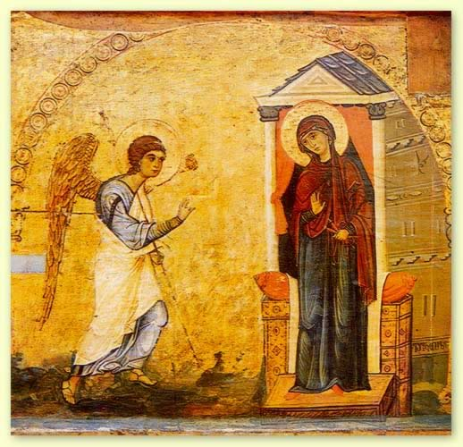

Staroslověnské liturgické skladby
v provedení mužského byzantského sboru
od kostela Nejsvětější Trojice v Praze

6. prosince od 19h v kostele sv. Prokopa
v Čestlicích

